SPRAWOZDANIE |  |  |  |  | PROSZĘ PODAĆ NR GRUPY:
IMIĘ | NAZWISKO | Temat ćwiczenia zgodny z wykazem tematów: | PONIŻEJ PROSZĘ PODAĆ TERMIN ZAJĘĆ: |  |  |  | ROK:
IMIĘ | NAZWISKO | FUNKTORY LOGICZNE  ATANUA.EXE podstawy |  |  |  |  | 20 ... ... r.
 |  | FUNKTORY LOGICZNE  ATANUA.EXE podstawy | PN | WT | SR | CZ |  | PT |  | SB |  | ND
 |  | FUNKTORY LOGICZNE  ATANUA.EXE podstawy | GODZINA  ROZPOCZĘCIA ZAJĘĆ: |  |  |  |  |  |  | ___ : ___
UWAGA !!! Wypełniamy tylko białe pola. W punkcie 1, proszę zakreślić odpowiednie pola i podać godzinę w której odbywają się zajęcia, zgodnie z planem zajęć.

Wprowadzenie teoretyczne:

UKŁADY KOMBINACYJNE (proszę napisać kilka słów na temat układów kombinacyjnych)………………………………………………………………........................
…………………………………………………………………………………………………...
…………………………………………………………………………………………………...
…………………………………………………………………………………………………...
…………………………………………………………………………………………………...
…………………………………………………………………………………………………...
…………………………………………………………………………………………………...
…………………………………………………………………………………………………...
…………………………………………………………………………………………………...
…………………………………………………………………………………………………...
…………………………………………………………………………………………………...
…………………………………………………………………………………………………...
…………………………………………………………………………………………………...
…………………………………………………………………………………………………...
…………………………………………………………………………………………………...
…………………………………………………………………………………………………...
…………………………………………………………………………………………………...
…………………………………………………………………………………………………...
…………………………………………………………………………………………………...
…………………………………………………………………………………………………...
…………………………………………………………………………………………………...
…………………………………………………………………………………………………...
…………………………………………………………………………………………………...
* rysunki proszę zamieszczać na drugiej stronie a w tekście podać odnośniki
Zadanie 1
W programie ATANUA. EXE zestaw funktory logiczne wg. schematu a następnie wypełnij wszystkie tablice prawdy:

Tabela 1 Podstawowe funktory logiczne
Tutaj proszę wstawić zrzut ekranu z zaprojektowanym układem |  | Wejśc ie |  | Wyjś cie
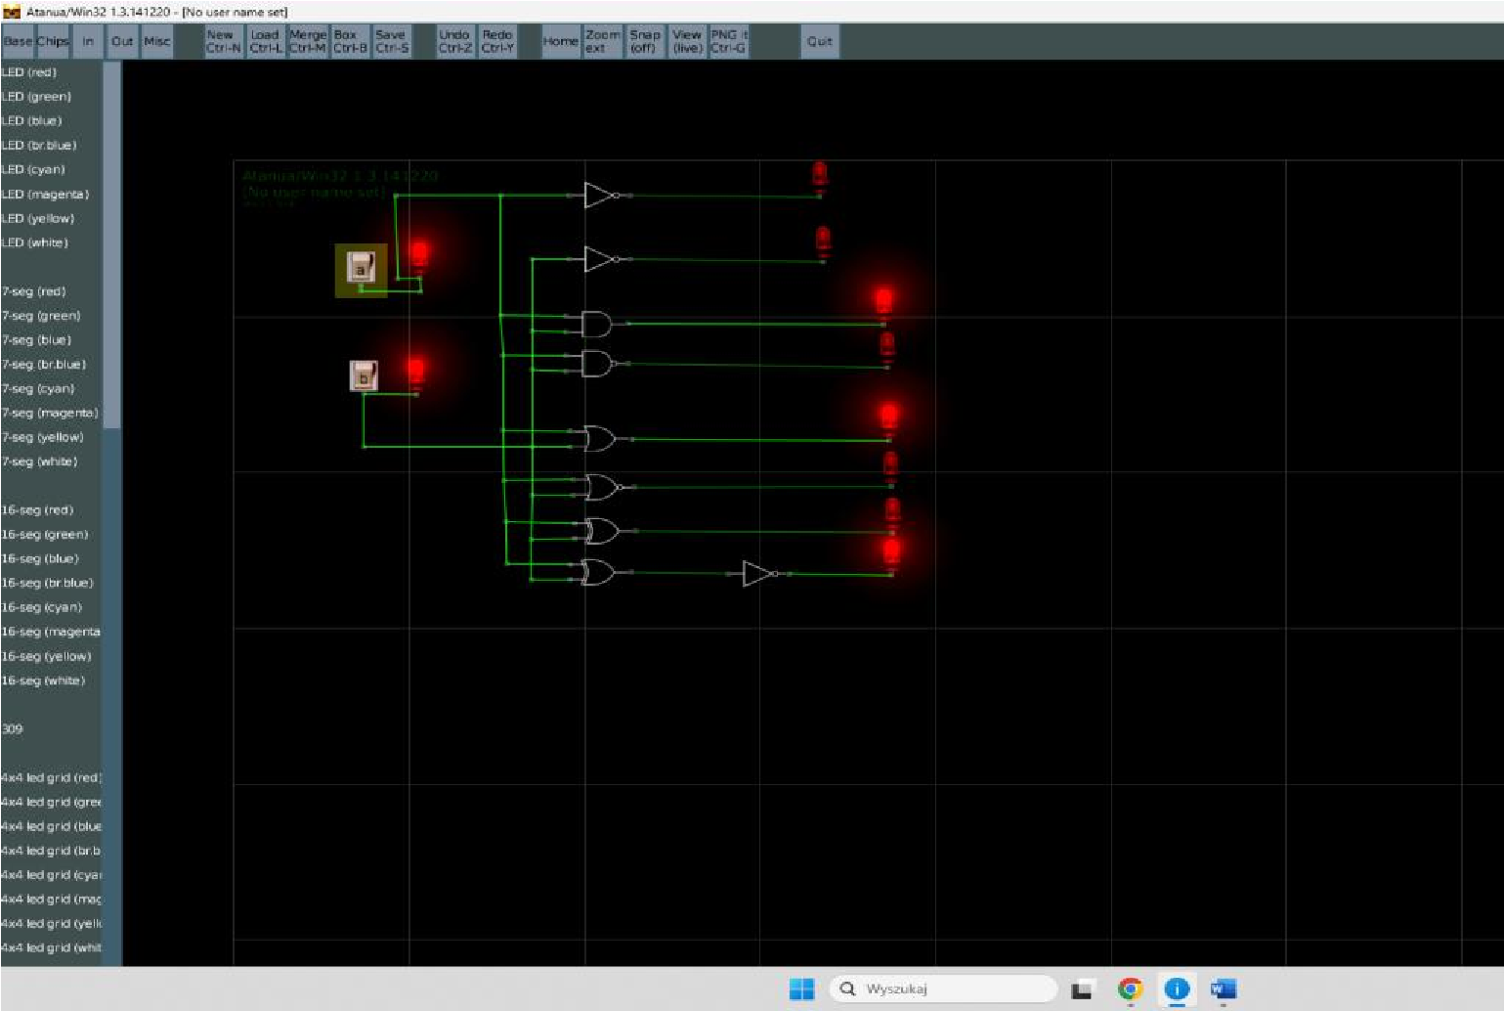 |  | a | b | Y
 | NOT | 1 | x | 0
 | NOT | 0 | x | 1
 | NOT | x | 1 | x
 | NOT | x | 0 | x
 | AND | 1 | 1 | 1
 | AND | 1 | 0 | 0
 | AND | 0 | 1 | 0
 | AND | 0 | 0 | 0
 | NAND | 1 | 1 | 0
 | NAND | 1 | 0 | 1
 | NAND | 0 | 1 | 1
 | NAND | 0 | 0 | 1
 | OR | 1 | 1 | 1
 | OR | 1 | 0 | 1
 | OR | 0 | 1 | 1
 | OR | 0 | 0 | 0
 | NOR | 1 | 1 | 0
 | NOR | 1 | 0 | 0
 | NOR | 0 | 1 | 0
 | NOR | 0 | 0 | 1
 | EX  -  OR | 1 | 1 | 0
 | EX  -  OR | 1 | 0 | 1
 | EX  -  OR | 0 | 1 | 1
 | EX  -  OR | 0 | 0 | 0
 | EX  -  NOR | 1 | 1 | 1
 | EX  -  NOR | 1 | 0 | 0
 | EX  -  NOR | 0 | 1 | 0
 | EX  -  NOR | 0 | 0 | 1

Zadanie 2.
Proszę w programie ATANUA znaleźć odpowiednie układy scalone oraz przeprowadzić symulację ich działania wykorzystując
wszystkie bramki logiczne w nich zawarte. Następnie w tabelach należy zamieścić zrzuty ekranu z symulacji przeprowadzonych w programie ATANUA a korzystając z Internetu wykonać ich karty katalogowe tak jak to zrobiono w Tabeli 2. Proszę pamiętać o symbolach układów np.: ULN 7400 oraz tablicach prawdy i przedstawieniu grafiki z rozkładem bramek w nich zawartych. Wszystkie informacje można znaleźć w kartach katalogowych znajdujących się w Internecie. UWAGA! W programie ATANUA nie ma układu EX-NOR (XNOR) dlatego należy wykorzystać układ EX-OR (XOR) i zanegować wejścia funktorem logicznym NOT.
Tabela 2 Funktor NOT Przykład
Tutaj proszę wstawić zrzut ekranu z zaprojektowanym układem |  | Wejście |  | Wyjście
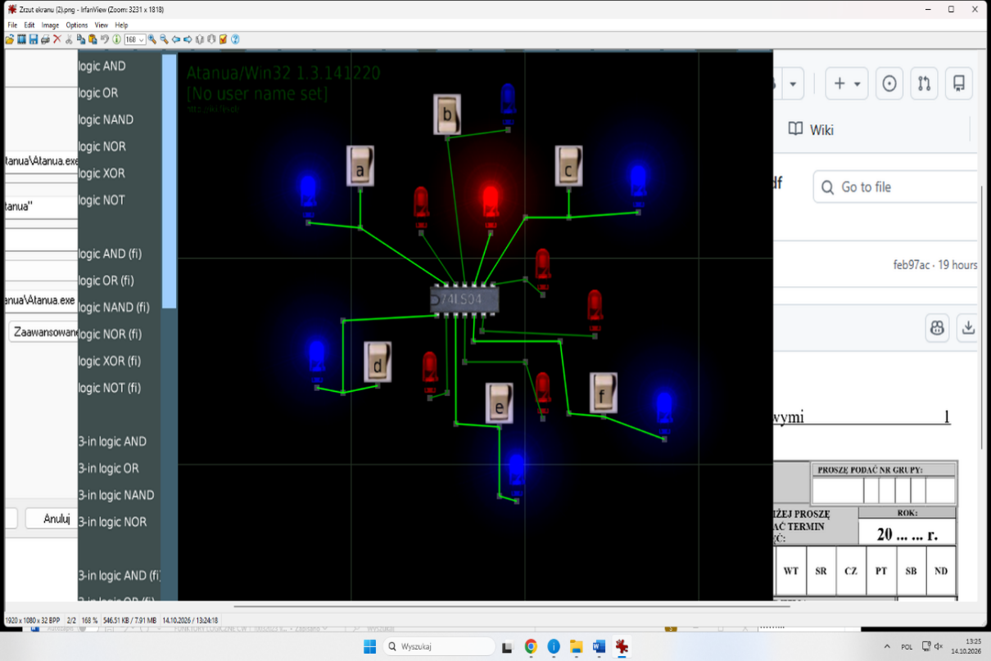 | a |  | b | Y
 | 1 |  | x | 0
 | 0 |  | x | 1
 |  | Nazwa układu scalonego
 |  | ULN 7404
 |  | 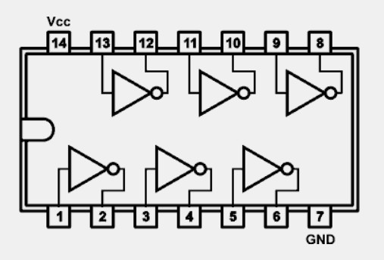

Tabela 3 Funktor logiczny AND
Tutaj proszę wstawić zrzut ekranu z zaprojektowanym układem | Wejście |  | Wyjście
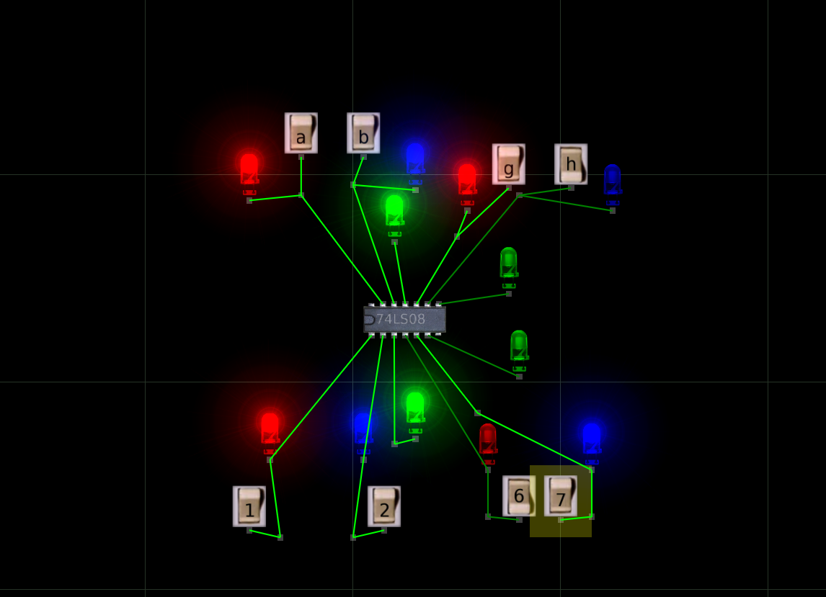 | a | b | Y
 | 1 | 1 | 1
 | 1 | 0 | 0
 | 0 | 1 | 0
 | 0 | 0 | 0
 | Nazwa układu scalonego
 | 7408
 | 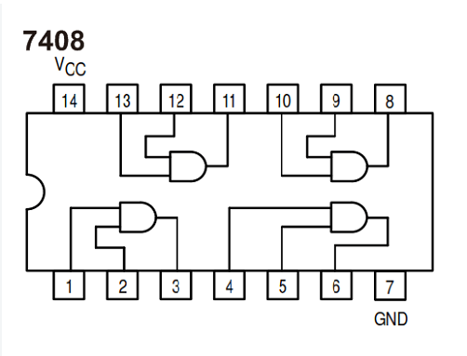

Tabela 4 Funktor logiczny NAND
Tutaj proszę wstawić zrzut ekranu z zaprojektowanym układem | Wejście |  | Wyjście
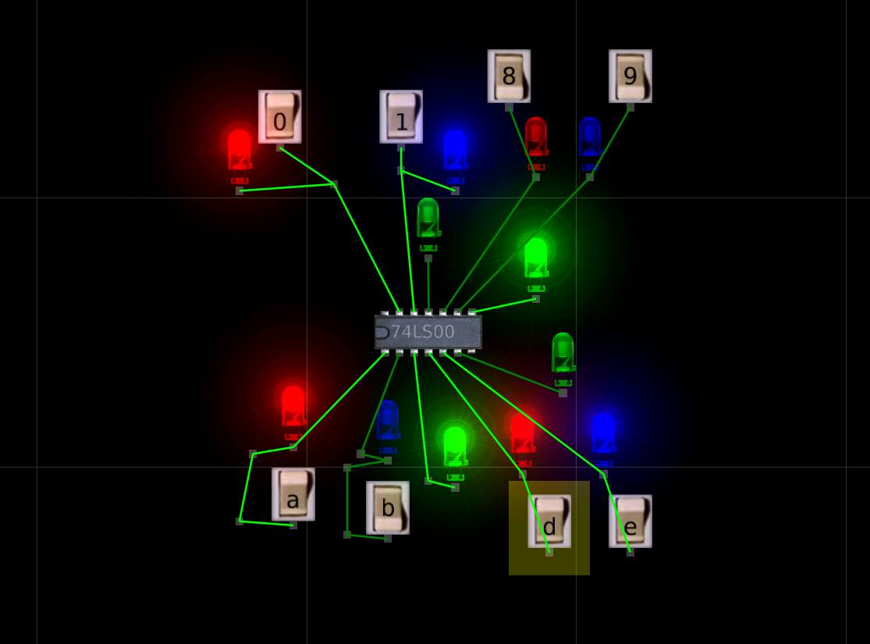 | a | b | Y
 | 1 | 1 | 0
 | 1 | 0 | 1
 | 0 | 1 | 1
 | 0 | 0 | 1
 | Nazwa układu scalonego
 | 7400
 | 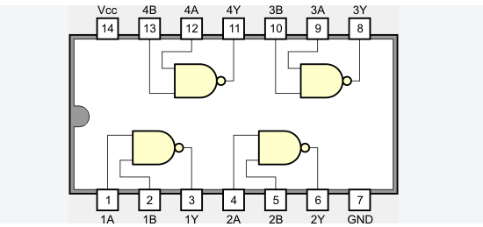

Tabela 5 Funktor logiczny OR
Tutaj proszę wstawić zrzut ekranu z zaprojektowanym układem | Wejście |  | Wyjście
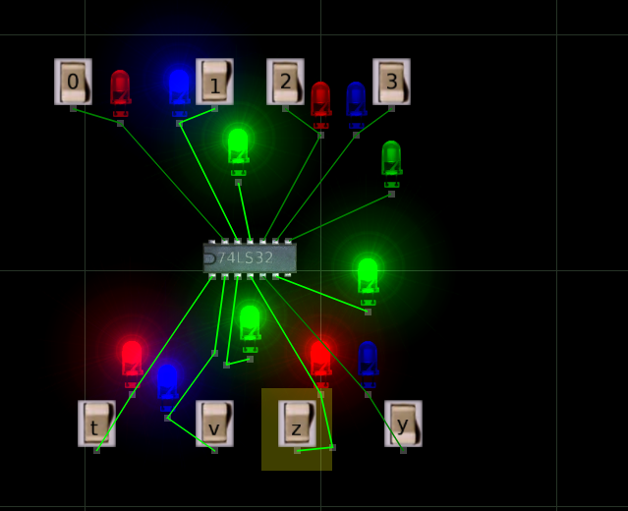 | a | b | Y
 | 1 | 1 | 1
 | 1 | 0 | 1
 | 0 | 1 | 1
 | 0 | 0 | 0
Nazwa układu scalonego
7432
 | 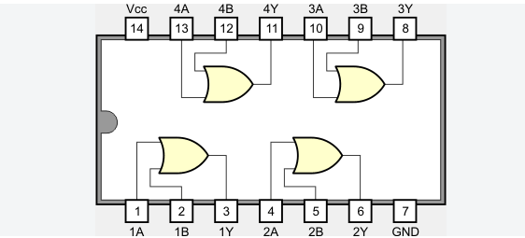

Tabela 6 Funktor logiczny NOR
Tutaj proszę wstawić zrzut ekranu z zaprojektowanym układem | Wejście |  | Wyjście
 | a | b | Y
 | 1 | 1 | 0
 | 1 | 0 | 0
 | 0 | 1 | 0
 | 0 | 0 | 1
Nazwa układu scalonego
7402
 | Tutaj wstaw scalak z karty katalogowej

Tabela 7 Funktor logiczny EX-OR (XOR)
Tutaj proszę wstawić zrzut ekranu z zaprojektowanym układem | Wejście |  | Wyjście
 | a | b | Y
 | 1 | 1
 | 1 | 0
 | 0 | 1
 | 0 | 0
Nazwa układu scalonego
7486
 | Tutaj wstaw scalak z karty katalogowej

Tabela 8 Funktor logiczny EX-NOR (XNOR)
Tutaj proszę wstawić zrzut ekranu z zaprojektowanym układem | Wejście |  | Wyjście
 | a | b | Y
 | 1 | 1
 | 1 | 0
 | 0 | 1
 | 0 | 0
 | Nazwa układu scalonego
 | Tutaj wstaw scalak z karty katalogowej

Wnioski:

…………………………………………………………………………………………………...
…………………………………………………………………………………………………...
…………………………………………………………………………………………………...
…………………………………………………………………………………………………...
…………………………………………………………………………………………………...
…………………………………………………………………………………………………...
…………………………………………………………………………………………………... …………………………………………………………………………………………………...
…………………………………………………………………………………………………...
…………………………………………………………………………………………………...
…………………………………………………………………………………………………...
…………………………………………………………………………………………………...

